|  |  |
| --- | --- |
| **实训编号** | **E11051** |
| **实训名称** | **JAVA与数据库综合实训(A)** |

＜酒店管理系统＞

**JAVA与数据库综合实训(A)**

**实训报告**



班 级： 计科1605

学 号： 16110501005

姓 名： 徐红博

|  |  |
| --- | --- |
| 成绩 | 指导教师签名 |
|  |  |

**2019年 6 月 24 日 ~ 2019年 7 月 10 日**

**成绩**

|  |  |  |  |  |  |  |  |
| --- | --- | --- | --- | --- | --- | --- | --- |
| **题目** | **酒店管理系统** | | | | | | |
| **学号** | **16110501005** | | **姓名** | **徐红博** | **专业班级** | | **计科1605** |
| **成绩** |  | | | **实训成绩等级** | |  | |
| **指导教师** | |  | | | | | |

**实训成绩评定**

|  |  |  |  |  |
| --- | --- | --- | --- | --- |
| **指标点** | **序号** | **评分项** | **总值** | **得分** |
| 指标点  3.1 | 1 | 需求分析及设计方案 | 15分 |  |
| 指标点  3.2 | 2 | 数据库设计方案 | 15分 |  |
| 指标点  3.3 | 3 | 系统实现情况 | 20分 |  |
| 指标点  3.4 | 4 | 系统实现及测试情况 | 20分 |  |
| 指标点  3.5 | 5 | 文档及排版 | 6分 |  |
| 6 | 答辩 | 10分 |  |
| 指标点  8.3 | 7 | 工作计划 | 5分 |  |
| 8 | 个人总结 | 2分 |  |
| 9 | 出勤情况 | 7分 |  |
| 总分 |  |  | 100分 |  |

**数据库设计成绩评定标准**

|  |  |  |  |  |  |
| --- | --- | --- | --- | --- | --- |
| 评价项目 | 评分等级标准 | | | | |
| 5分 | 4分 | 3分 | 2分 | 1分 |
| E-R图 | E-R图绘制规范，实体抽象正确，实体间关系及多重性识别正确，实体的属性绘制完整、正确 | E-R图绘制规范，实体抽象基本正确，实体间关系及多重性识别基本正确，实体的属性绘制基本完整、正确 | E-R图绘制规范，实体抽象基本正确，实体间关系及多重性识别基本正确，实体的属性绘制基本完整、正确 | E-R图绘制基本规范，实体抽象不够完整，实体间关系及多重性识别不够正确，实体的属性绘制不够完整、正确 | E-R图绘制不规范，实体抽象不完整或不正确，实体间关系及多重性识别不正确，实体的属性绘制不完整或不正确 |
| 得分 |  |  |  |  |  |

|  |  |  |  |
| --- | --- | --- | --- |
| 评价项目 | 评分等级标准 | | |
| 3分 | 2分 | 1分 |
| 关系模式 | 关系与实体描述一致，关系中的属性与实体属性描述一致，联系转换为关系模式合理规范，关系中正确标识主属性 | 关系与实体描述基本一致，关系中的属性与实体属性描述基本一致，联系转换为关系模式基本合理，关系中正确标识主属性 | 关系与实体描述不一致，关系中的属性与实体属性描述不一致，联系转换为关系模式不合理或不规范，关系中未正确标识主属性 |
| 得分 |  |  |  |

|  |  |  |  |  |  |
| --- | --- | --- | --- | --- | --- |
| 评价项目 | 评分等级标准 | | | | |
| 5分 | 4分 | 3分 | 2分 | 1分 |
| 数据库表 | 数据库表的表名规范，字段名正确，字段类型合理，字段约束合理 | 数据库表的表名规范，字段名正确，字段类型基本合理，字段约束基本合理 | 数据库表的表名基本规范，字段名基本正确，字段类型基本合理，字段约束基本合理 | 数据库表的表名基本规范，字段名正确，字段类型不合理，字段约束不合理或未设置 | 数据库表的表名不规范，字段名不正确，字段类型不合理，字段约束不合理或未设置 |
| 得分 |  |  |  |  |  |

|  |  |  |
| --- | --- | --- |
| 评价项目 | 评分等级标准 | |
| 2分 | 1分 |
| 数据库关系图 | 图中数据表完整，主外键关系正确 | 图中数据表完整，主外键关系不正确或不完整 |
| 得分 |  |  |

数据库设计总分：

# 需求分析及设计方案成绩评定表

|  |  |  |  |  |  |
| --- | --- | --- | --- | --- | --- |
| **评分项** | **评分标准** | | | | |
| 需求  分析 | 5分 | 4分 | 3分 | 2分 | 1分 |
| 用例图包含必须和自定义任务，用例图规范、正确。用例规格/流程图中流程分析及定义合理、完整。 | 用例图包含必须和自定义任务，用例图规范，个别用例分析欠合理。用例规格/流程图中流程定义基本合理。 | 用例图仅包括必须任务。  用例图符合建模规范，无明显错误。 | 用例图少于必须任务。  用例图基本符合建模规范，存在局部错误。 | 用例图少于必须任务。  用例图错误。 |
| 概要  设计 | 5分 | 4分 | 3分 | 2分 | 1分 |
| 系统功能模块包含必须和自定义任务。  模块划分合理，结构图能够正确描述模块与功能的关系。  系统逻辑架构设计正确、合理，满足系统需求。 | 系统功能模块包含必须和自定义任务。  模块划分基本合理，结构图能够描述出模块与功能的关系。  系统逻辑架构设计合理，满足系统需求。 | 系统功能模块仅包含必须任务。  模块结构划分合理，能够使用结构图描述。  系统逻辑架构设计基本合理，满足系统需求。 | 系统功能模块仅包含必须任务。  模块结构划分存在个别不合理处。  系统逻辑架构设计基本合理，满足系统需求。 | 系统功能模块仅包含必须任务。  模块结构划分存在较明显不合理处。系统结构图定义不正确。  系统逻辑架构设计基本合理。 |
| 详细  设计 | 5分 | 4分 | 3分 | 2分 | 1分 |
| 详细设计方案包含必须和自定义任务。  各模块均给出详细设计方案。  方案符合系统架构要求，能够完成该模块功能。 | 详细设计方案包含必须和自定义任务。  个别模块缺少详细设计方案。  方案基本符合系统架构要求，能够完成该模块功能。 | 详细设计方案仅包含必须任务。  各模块均给出详细设计方案。  方案基本符合系统架构要求，基本能够完成该模块功能。 | 详细设计方案仅包含必须任务。  个别模块缺少详细设计方案。  方案基本符合系统架构要求，个别模块功能未完成。 | 详细设计方案少于必须任务。  方案与系统架构存在不符，主要模块功能未完成。 |

需求分析及设计方案总分：

|  |  |  |  |  |  |
| --- | --- | --- | --- | --- | --- |
| **Java与数据库综合实训(A)-项目计划表** | | | | | |
| **任务名称** | | **工期** | **开始时间** | **结束时间** | **责任人** |
| 项目计划 | | 1工作日 | 2019/06/24 | 2019/06/25 | 徐红博 |
| 《项目计划》 | | 1工作日 | 2019/06/24 | 2019/06/25 | 徐红博 |
| 需求开发 | | 1工作日 | 2019/06/25 | 2019/06/25 | 徐红博 |
| 需求分析 | | 0.5工作日 | 2019/06/25 | 2019/06/25 | 徐红博 |
| 需求设计 | | 0.5工作日 | 2019/06/25 | 2019/06/26 | 徐红博 |
| 设计 | | 3工作日 | 2019/06/26 | 2019/06/29 | 徐红博 |
| 功能模块设计 | | 1工作日 | 2019/06/26 | 2019/06/27 | 徐红博 |
| 数据库设计 | | 1工作日 | 2019/06/27 | 2019/06/28 | 徐红博 |
| 《数据库设计文档》 | | 0.5工作日 | 2019/06/28 | 2019/06/28 | 徐红博 |
| 《系统需求与设计方案文档》 | | 0.5工作日 | 2019/06/28 | 2019/06/29 | 徐红博 |
| 系统实现 | | 7工作日 | 2019/06/29 | 2019/07/05 | 徐红博 |
| **必须** | 功能模块1—用户信息管理模块 | 2工作日 | 2019/06/29 | 2019/06/30 | 徐红博 |
| 功能模块2—管理员信息管理模块 | 0.5工作日 | 2019/07/01 | 2019/07/01 | 徐红博 |
| 功能模块3—用户报修管理模块 | 1工作日 | 2019/07/01 | 2019/07/02 | 徐红博 |
| 功能模块4—报修管理模块 | 0.5工作日 | 2019/07/02 | 2019/07/02 | 徐红博 |
| 功能模块5—用户信息查看模块 | 1工作日 | 2019/07/03 | 2019/07/03 | 徐红博 |
| 功能模块6—管理员公告管理模块 | 0.5工作日 | 2019/07/04 | 2019/07/04 | 徐红博 |
| **自选** | 功能模块7—登录/注册模块 | 0.5工作日 | 2019/07/04 | 2019/07/04 | 徐红博 |
| 功能模块8—客户前台模块 | 1工作日 | 2019/07/05 | 2019/07/06 | 徐红博 |
| 单元测试 | | 2工作日 | 2019/07/06 | 2019/07/08 | 徐红博 |
| **必须** | 功能模块1—管理员端模块 | 1工作日 | 2019/07/06 | 2019/07/07 | 徐红博 |
| 功能模块2—用户端模块 | 1工作日 | 2019/07/07 | 2019/07/08 | 徐红博 |
| 实训总结 | | 0.5工作日 | 2019/07/08 | 2019/07/08 | 徐红博 |
| 《实训总结》 | | 0.5工作日 | 2019/07/08 | 2019/07/08 | 徐红博 |
| 答辩 | | 1工作日 | 2019/07/09 | 2019/07/09 | 徐红博 |

**目 录**

1. 系统需求分析 1

1.1 用例图 1

1.2 用例规格描述 5

2. 系统概要设计 8

2.1 系统功能模块划分 8

2.2 系统逻辑架构设计 10

3. 系统详细设计 10

3.1 酒店管理系统模块的详细设计方案 10

3.2 信息管理模块的详细设计方案 11

3.3 报修管理模块的详细设计方案 11

3.4 用户管理模块的详细设计方案 11

3.5 房客信息管理模块的详细设计方案 12

3.6 公告管理模块的详细设计方案 12

4. 数据库概要设计 13

4.1 数据分析 13

4.2 E-R图 14

4.3 数据库表的设计 14

4.4 数据库关系图 17

5. 实训总结 19

# 1. 系统需求分析

## 1.1 用例图

当今时代，大多数的酒店提供的服务多种多样，规模大小也是各不相同，而这些酒店每天都会有非常多的客流量，对这些酒店的客户，住房等操作的电子化管理，是一个十分迫切的需求。

一个优秀的酒店，不仅应该有着优秀的服务水平和服务质量，还要有好的工作效率并且控制成本，因此在当今信息时代，对于一个成功的完善的酒店来说，一个优秀的酒店管理系统是必不可少的。

本系统的使用者分为用户（酒店前台）和管理员（系统管理员）、酒店用户三类，根据使用者不同，将有不同的主页，对应不同的功能权限。将本系统分为酒店前台展示系统和后台管理系统。

通过调查访谈获知酒店管理系统需要处理以下几个方面的问题：

1.1.1、系统管理

用户管理：对该系统的使用者即用户信息进行维护。

日志管理：为了系统的安全，对前台人员的导致业务数据更新的操作需要记录日志系统管理员可以定期查看和删除日志。

酒店人员权限管理：可对酒店各部门的员工进行权限的统一分配，以及更新操作。

1.1.2、房客管理

➢ 客房预定管理：用户可以通过网上登录注册登录浏览网站点击上面的立即预定，有账号跳到登录界面，否则注册界面，登录成功跳转预定界面，预定界面显示客房类型和客房价格以及需要消费的项目，点击预定，如未完善用户信息，则完善用户预定的信息（预定人，证件类别，证件号码，联系电话，入住时间，离店时间，入住人数等等），否则直接跳转预定成功，显示单号和客户预定信息，并将预定的内容传到后台，后台可以查询。用户亦可自行取消预定。（显示预定状态——包含未预定，已预订）。预定一律到店付，不进行在线支付。客户可以在网上修改自己的预定信息。亦可到店修改。

➢ 入住登记管理：客户未预定房间时，酒店前台查询客房状态，在有空房的情况下，填写客户入住信息，如（预定人，证件类别，证件号码，联系电话，入住时间，离店时间，入住人数等等），后台可以查询客房入住列表和人数，也可以修改入住信息。

➢ 预定转入住管理（实际上是预定管理后台的一部分）：后台查询客户预定信息，如已预订，则办理入住，点击入住按钮，将客户信息传到入住登记界面，按照原预定信息，分配房间类型，房号等等

➢ 换房管理（入住登记中修改入住信息的一部分）：查询客户入住信息，对房号进行修改，同时原来的客房状态变为空房。

➢ 结账管理：客人退房时，接待人员根据客人的房卡，进行退房登记。计算客人入住期间的房费和各种消费总额。客人信息转存到历史客人表中。客房状态由“入住”转为“空房”。

1.1.4、客房管理

➢ 客房信息管理：客房管理是指对客房基本信息（如客房的楼层、类型、价格等）的维护。在预定、入住、换房时，都需要对客房的信息进行查看。客房状态：包括三种空房、已预订、入住、故障。当客人预定后，变为已预定，当客人入住后，变为入住，房间出现故障时，变为故障，其他情况为空房。

1.1.5、消费管理

➢ 查询消费商品信息：如果客人在客房内消费了某些商品，对该商品进行记录管理。

1.1.6、基础信息管理

➢ 客房类型管理：对酒店的客房的类别的信息维护，类型描述了客房的基本自然条件，如单人间还是标准间等。考虑到系统的可扩展性，管理员可以对酒店客房的类型信息进行动态的维护。

➢ 商品类别管理：对酒店的商品的类别进行维护。考虑到系统的可扩展性，管理员可以对商品类型的状态信息进行动态的维护。

➢ 商品管理：对酒店的商品信息进行维护。考虑到系统的可扩展性，管理员可以对商品信息进行动态的维护。

➢ 公告管理：对酒店前台界面完成增删改查的功能。

1.1.7、PA(公共区域)管理

酒店卫生管理：在客人离店后，对房间进行清洁工作，更换住宿所需的必需品。当客人需连续住宿多天的时候，询问客人是否需要每天打扫，如果需要，则对房间进行清洁工作，如果不需要，则在客人离店后打扫即可。

异常情况管理：若发现下水道堵塞，热水器故障等问题的时候，立即报修，通知设备管理部，并将客房状态改为“故障”。

客户需求管理：如有客户有加床的需求，上报并及时处理。

酒店物品采购管理：对酒店日常所需物品进行采购。

设备维修管理：当接到设备维修通知的时候，立即通知维修人员，到相应的地点进行设备维修。维修成功后，将客房状态改为“空房”。

根据以上需求分析描述建立系统用例模型。用例图如图1-1所示。

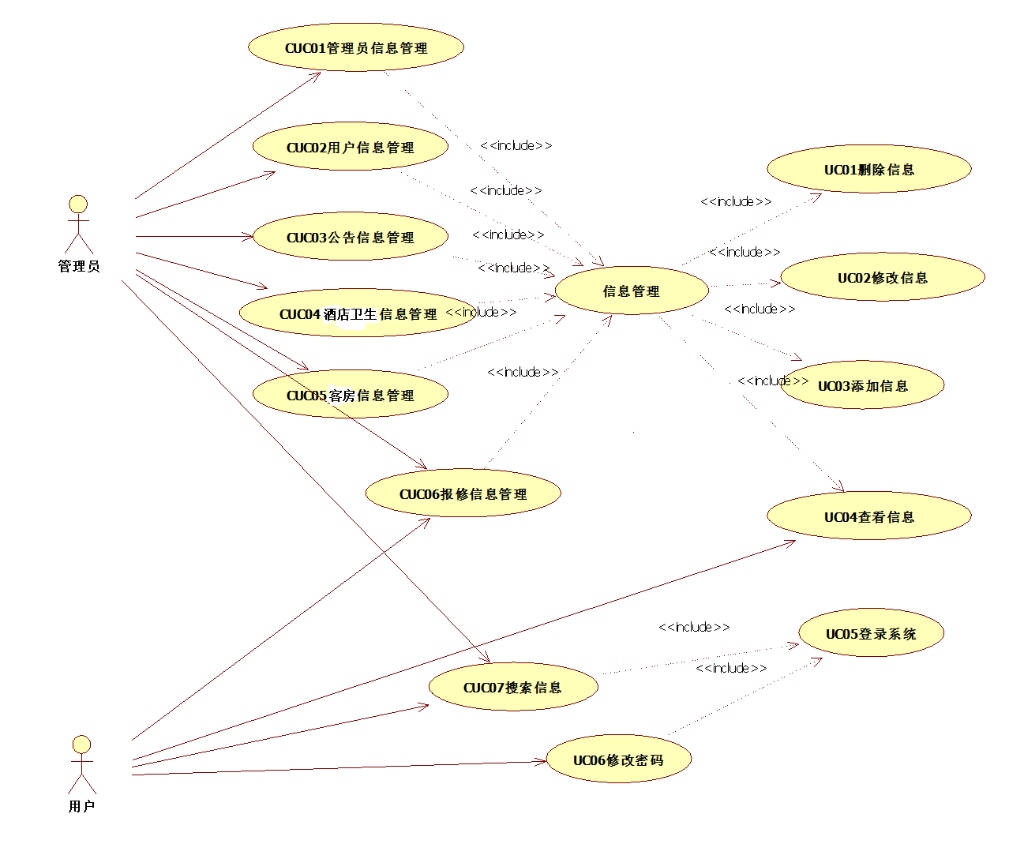

图1-1 酒店管理系统用例图

用例的简要介绍如表1所示。

表1-1 酒店管理系统用例

|  |  |  |
| --- | --- | --- |
| 参与者 | 主要用例编号及名称 | 用例简介 |
| **管理员** | CUC01管理员信息管理 | 管理员可以进行对个人信息的添加、修改、删除以及查找等操作。 |
| CUC02用户信息管理 | 管理员可以对本系统中已存在的用户进行用户信息的添加、修改、删除以及查找等操作。 |
| CUC03公告信息管理 | 管理员登入系统之后可以对系统的公告信息进行添加、修改、删除以及查询等操作。 |
| CUC04酒店卫生信息管理 | 管理员登入系统之后可以对系统的酒店卫生信息进行添加、修改、删除以及查询等操作。 |
| CUC05客房信息管理 | 管理员登入系统之后可以对系统的房产信息进行添加、修改、删除以及查询等操作。 |
| CUC06报修信息管理 | 管理员、用户登入系统之后可以对系统的用户所报修的信息进行添加、修改、删除以及查询等操作。 |
| CUC07搜索信息 | 管理员登入系统之后可以对系统的各个界面进行相应信息的搜索。 |
| **用户**  **（前台）** | CUC06报修信息管理 | 用户在登录之后可以实现上传报修信息，在管理员已经处理的情况下，用户不可以进行删除修改操作。只有在管理员未做处理的情况下才可以进行信息的删除和修改。 |
| CUC07搜索信息 | 用户登入系统之后可以对系统的用户端的各个界面进行相应信息的搜索。 |
| UC04 查看信息 | 用户登入系统之后可以对系统的用户端的各个界面进行相应信息的查看。 |
| UC06修改密码 | 用户登录系统后可以实现对个人密码的修改 |

## 1.2 用例规格描述

下面仅对本人自主分析的用例给出用例规格。

1）编号CUC01用例：管理员信息管理

表1-2管理员信息管理用例的用例规格

|  |  |
| --- | --- |
| **项目** | **用例规格描述** |
| **ID** | CUC01 |
| **名称** | 管理员信息管理 |
| **参与者** | 管理员 |
| **触发条件** | 管理员需要对管理员的信息进行处理 |
| **前置条件** | 管理员成功登录系统 |
| **后置条件** | 管理员提交所请求的处理，系统成功相应 |
| **正常流程** | 1. 管理员登录系统 2. 管理员选择管理员信息管理功能 3. 管理员添加或者修改管理员信息 4. 将添加或修改的信息进行提交 5. 系统对信息进行验证 6. 系统将添加或修改后的管理员信息界面展示给管理员 |
| **扩展流程** | A-3 如果管理员输入的信息非法，则会提示相应的错误，重新填写信息  A-5 如果提交的信息已存在，则提示信息已存在，返回管理员信息修改界面，用例结束  A-6 如果信息修改失败，则会返回管理员信息界面，用例结束 |
| **特殊需求** |  |

2）编号CUC02用例：用户信息管理

表1-3用户信息管理用例的用例规格

|  |  |
| --- | --- |
| **项目** | **用例规格描述** |
| **ID** | CUC02 |
| **名称** | 用户信息管理 |
| **参与者** | 管理员 |
| **触发条件** | 管理员需要对用户的信息进行处理 |
| **前置条件** | 管理员成功登录系统 |
| **后置条件** | 管理员提交所请求的处理，系统成功相应 |
| **正常流程** | 1. 管理员登录系统 2. 管理员选择用户信息管理功能 3. 管理员添加或者修改用户信息 4. 将添加或修改的信息进行提交 5. 系统对信息进行验证 6. 系统将添加或修改后的用户信息界面展示给管理员 |
| **扩展流程** | A-3 如果管理员输入的信息非法，则会提示相应的错误，重新填写信息  A-5 如果提交的信息已存在，则提示信息已存在，返回用户信息修改界面，用例结束  A-6 如果信息修改失败，则会返回用户信息界面，用例结束 |
| **特殊需求** |  |

3）编号CUC03用例：公告信息管理

表1-4用户信息管理用例的用例规格

|  |  |
| --- | --- |
| **项目** | **用例规格描述** |
| **ID** | CUC03 |
| **名称** | 公告信息管理 |
| **参与者** | 管理员 |
| **触发条件** | 管理员需要对公告的信息进行处理 |
| **前置条件** | 管理员成功登录系统 |
| **后置条件** | 管理员提交所请求的处理，系统成功相应 |
| **正常流程** | 1. 管理员登录系统 2. 管理员选择公告信息管理功能 3. 管理员添加或者修改公告信息 4. 将添加或修改的信息进行提交 5. 系统对信息进行验证 6. 系统将添加或修改后的公告信息界面展示给管理员 |
| **扩展流程** | A-3 如果管理员输入的信息非法，则会提示相应的错误，重新填写信息  A-5 如果提交的信息已存在，则提示信息已存在，返回公告信息修改界面，用例结束  A-6 如果信息修改失败，则会返回公告信息界面，用例结束 |
| **特殊需求** | 公告信息包括用户的公告内容，公告时间，公告的主题，以及公告的发布者。 |

4）编号CUC04用例：酒店卫生信息管理

表1-5酒店卫生信息管理用例的用例规格

|  |  |
| --- | --- |
| **项目** | **用例规格描述** |
| **ID** | CUC04 |
| **名称** | 酒店卫生信息管理 |
| **参与者** | 管理员/用户 |
| **触发条件** | 管理员/用户需要对酒店卫生的信息进行处理 |
| **前置条件** | 管理员/用户成功登录系统 |
| **后置条件** | 管理员/用户提交所请求的处理，系统成功相应 |
| **正常流程** | 1. 管理员/用户登录系统 2. 管理员/用户选择酒店卫生信息管理功能 3. 管理员/用户添加或者修改酒店卫生信息 4. 将添加或修改的信息进行提交 5. 系统对信息进行验证 6. 系统将添加或修改后的酒店卫生信息界面展示给管理员 |
| **扩展流程** | A-3 如果管理员输入的信息非法，则会提示相应的错误，重新填写信息  A-5 如果提交的信息已存在，则提示信息已存在，返回酒店卫生信息修改界面，用例结束  A-6 如果信息修改失败，则会返回酒店卫生信息界面，用例结束 |
| **特殊需求** |  |

5）编号CUC05用例：报修信息管理

表1-6报修信息管理用例的用例规格

|  |  |
| --- | --- |
| **项目** | **用例规格描述** |
| **ID** | CUC05 |
| **名称** | 报修信息管理 |
| **参与者** | 管理员、用户 |
| **触发条件** | 管理员需要对用户报修的信息进行处理 |
| **前置条件** | 管理员成功登录系统 |
| **后置条件** | 管理员提交所请求的处理，系统成功相应 |
| **正常流程** | 1. 管理员登录系统 2. 管理员选择报修信息管理功能 3. 管理员添加或者修改报修信息 4. 将添加或修改的信息进行提交 5. 系统对信息进行验证 6. 系统将添加或修改后的报修信息界面展示给管理员 |
| **扩展流程** | A-3 如果管理员输入的信息非法，则会提示相应的错误，重新填写信息  A-5 如果提交的信息已存在，则提示信息已存在，返回报修信息修改界面，用例结束  A-6 如果信息修改失败，则会返回报修信息界面，用例结束 |
| **特殊需求** | 报修信息包括报修单ID、报修物品、报修单状态、房门号、报修时间、维修时间、预计花费、实际花费、报修人、报修详情等基本信息。 |

# 2. 系统概要设计

## 2.1 系统功能模块划分

根据需求分析，设计出系统划分为九大模块。模块结构图如图2-1所示。

修改管理员信息

查询管理员信息

管理员信息管理

增加管理员

删除管理员

报修登记

系统管理员及用户

报修查询

报修管理

安排维修

维修结果

酒店管理系统

显示公告列表

公告管理

系统功能

修改公告

删除公告

添加公告

修改密码

退出系统

报修登记

报修服务

报修状态查看

查看公告

系统公告

查询用户

系统用户

查询房产表

信息查询

修改密码

系统功能

退出系统

图2-1 酒店管理系统模块结构图

## 2.2 系统逻辑架构设计

本系统使用MVC的思想。系统如图2-2所示。

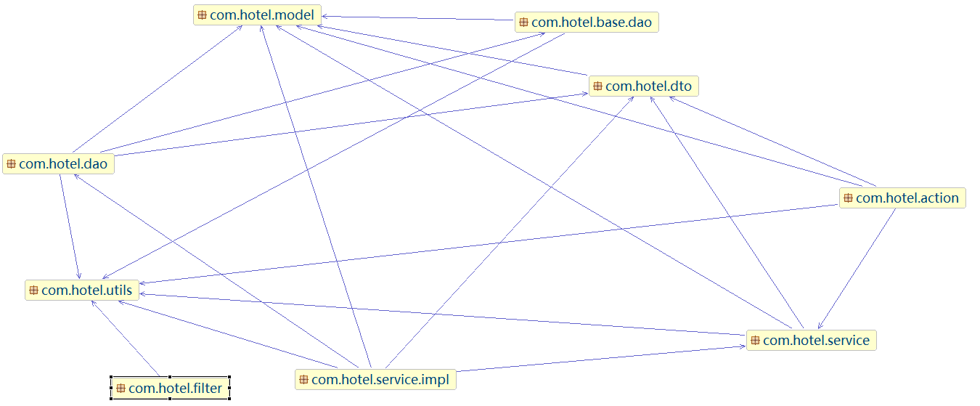

图2-2 系统包关系依赖图

系统分为表示层、业务逻辑层和数据持久化层。

表示层主要包含系统的界面。业务逻辑层负责完成系统的主要功能。数据持久化层用于保存数据。

# 3. 系统详细设计

## 3.1 酒店管理系统模块的详细设计方案

酒店管理系统模块的详细设计方案中，类及关系如图3-1所示。

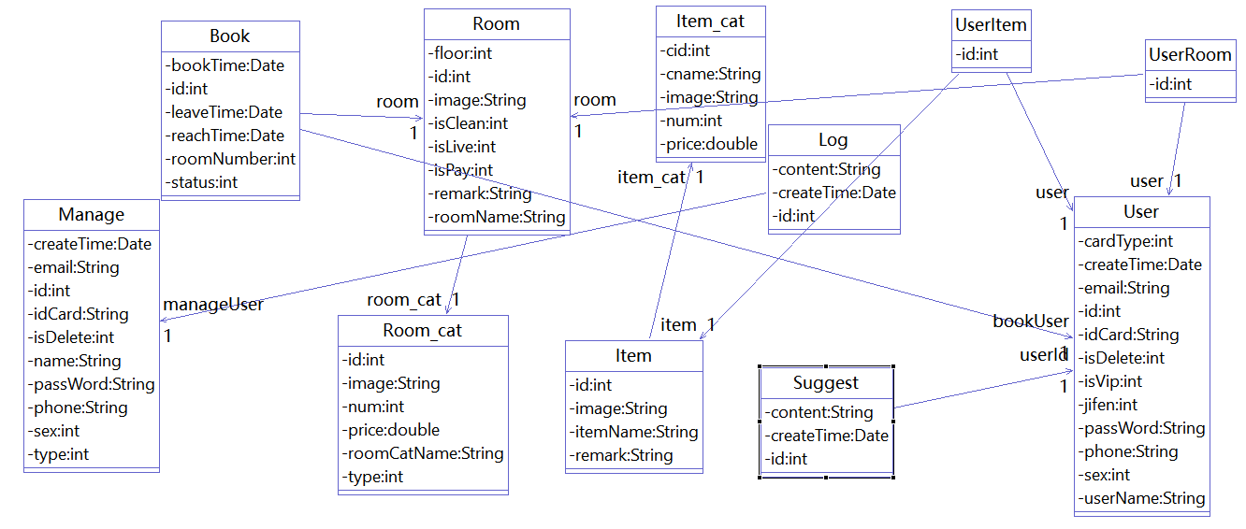

图3-1 整体系统类图

## 3.2 信息管理模块的详细设计方案

在信息管理模块的详细设计方案中，类及关系如图3-2所示。

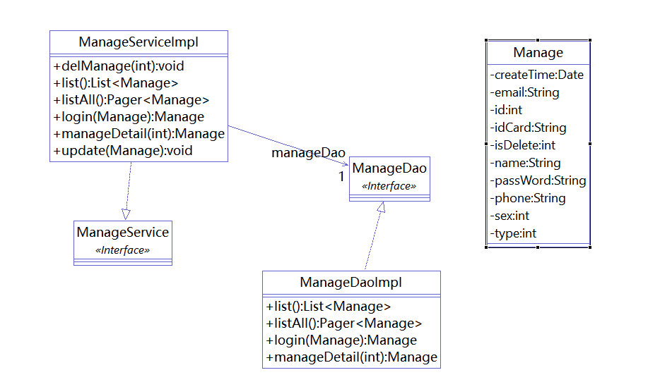

图3-2 系统类图

## 3.3 报修管理模块的详细设计方案

在报修管理模块的详细设计方案中，类及关系如图3-3所示。

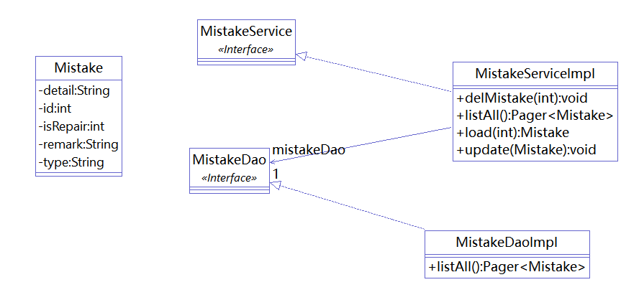

图3-3 系统类图

## 3.4 用户管理模块的详细设计方案

在用户管理模块的详细设计方案中，类及关系如图3-4所示。

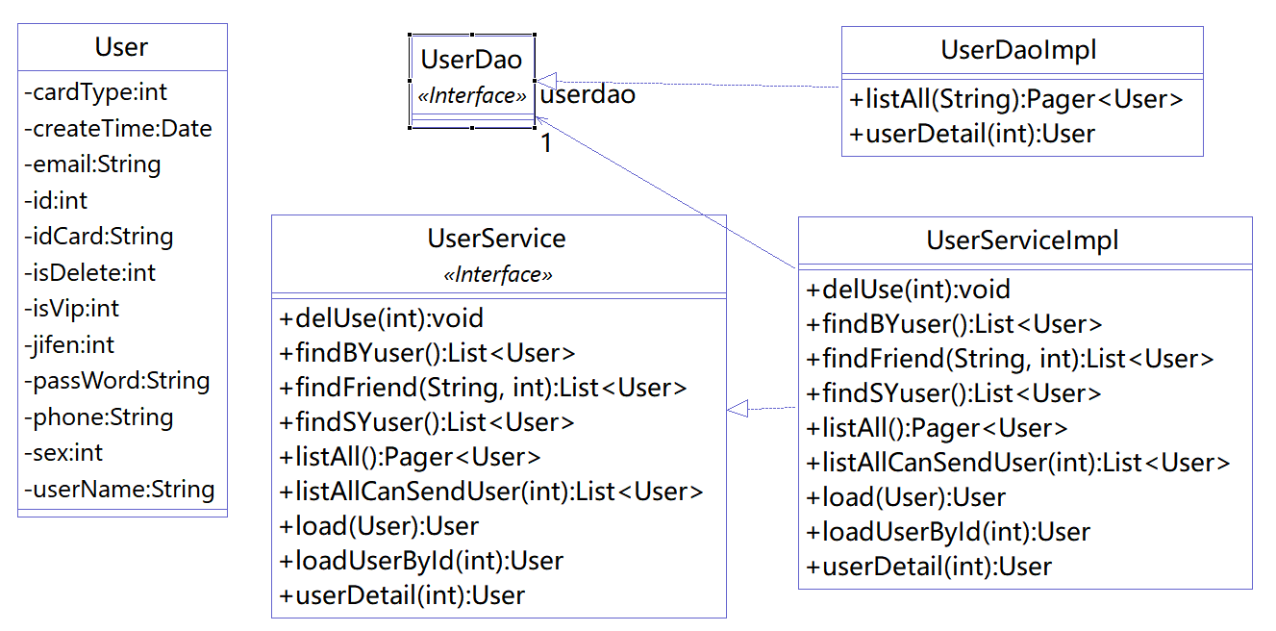

图3-4 系统类图

## 3.5 酒店需求管理模块的详细设计方案

在酒店需求管理模块的详细设计方案中，类及关系如图3-5所示。

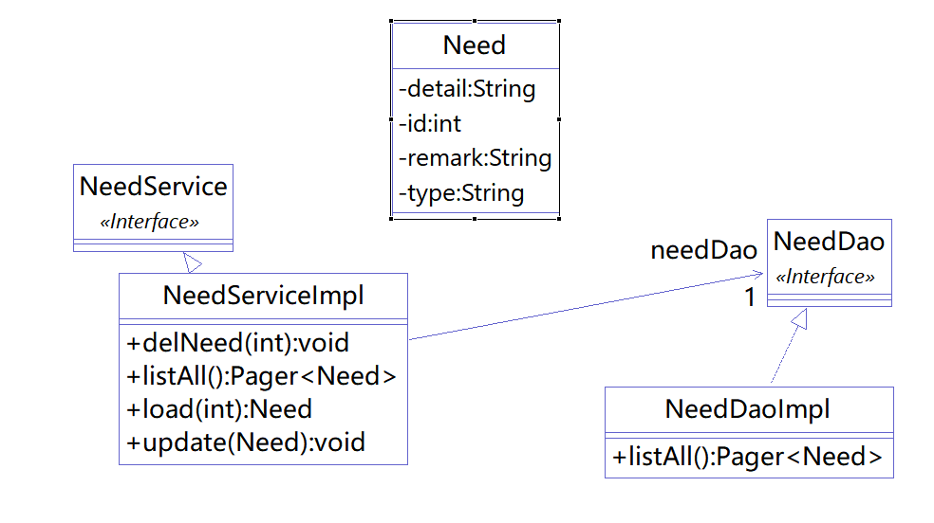

图3-5 系统类图

## 3.6 公告管理模块的详细设计方案

在公告管理模块的详细设计方案中，类及关系如图3-4所示。

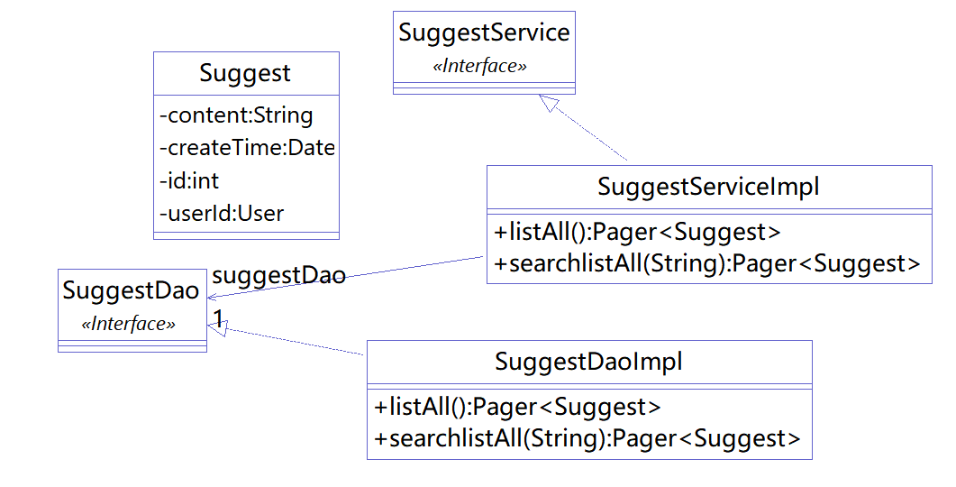

图3-6 系统类图

4. 数据库概要设计



**4.1 数据分析**

数据库要求提供下述服务：

1. 管理员需要在数据库中存在着自己的登录信息，包括用户名密码，性别，邮箱，手机号等信息。

约定：管理员的姓名必须唯一，不可添加相同用户名的管理员，同时若对管理员的姓名进行更新，则会使用触发器级联更新酒店卫生表以及公告表中的管理员姓名。

（2）客户需要在数据库中存在着相关的信息，包括客户名、手机号、身份证以及性别等信息。

约定：客户的姓名和客户ID必须唯一，不允许重复。若对用户的姓名或者客户ID进行更新时，则会使用触发器级联更新报修表以及表中的客户姓名以及客户的ID。

（3）报修信息管理需要在数据库中存在着相关的信息，包括报修单ID、报修单状态、报修人、报修详情等基本信息。

约定：报修管理表要和用户信息表存在着外键约束，以此来保证数据的完整性。 保修表中的报修人必须要用户信息表中的报修人进行一一对应。

（4）数据表中还应存在着客房信息表、公告信息表以及酒店卫生信息表，并且存在着各自该有的属性。

约定：其中的用户姓名或者业主ID亦或者管理员姓名都必须和用户信息表或者管理员信息表中的内容进行一一对应。

**4.2 E-R图**

满足上述需求的E-R图如图1所示。

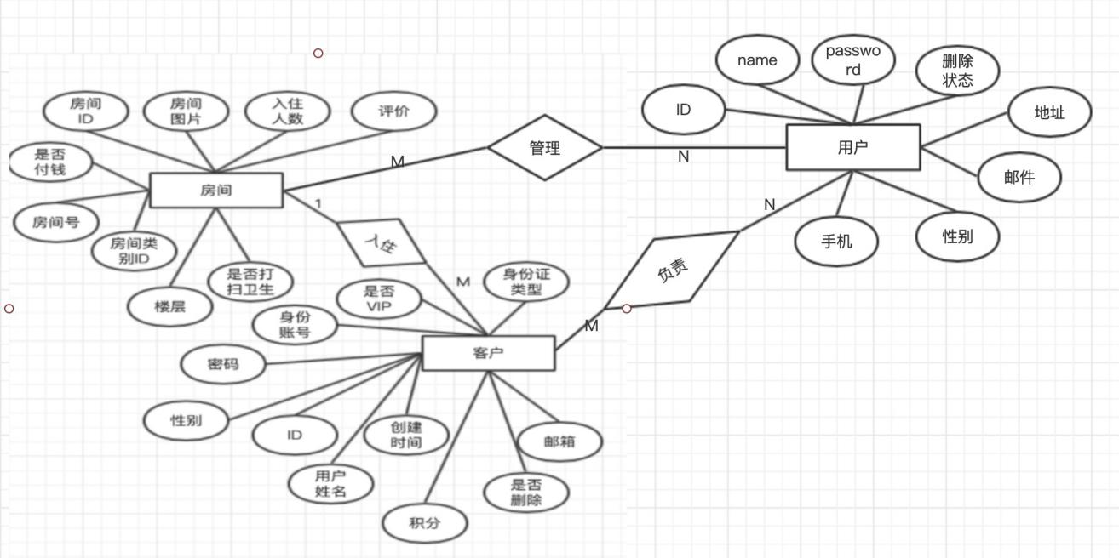

图1 E-R 图

通过对数据的需求分析，抽象出管理员、前台用户、客户、和房间信息四个实体，其中管理人员主要包括用户名、密码、性别、电话、手机号、邮件等属性。前台用户主要包括用户名、密码等属性。报修信息主要包括报修单ID、报修单状态、报修人、报修详情等基本属性。客户与报修信息之间为一对多的关系，管理人员与报修信息之间为多对多的关系。

**4.3 数据库表的设计**



1. t_manage表

t_manage表用于存储管理员信息数据，主要包括姓名、密码、性别、邮件、手机、删除状态等属性；如表1所示。

表1 t_manage表

|  |  |  |  |  |  |  |
| --- | --- | --- | --- | --- | --- | --- |
| **表序号** | **1** | **表名** | | **管理员个人信息表（**t_manage） | | |
| **含义** |  | | | | | |
| **序号** | **属性名称** | **含义** | **数据类型** | **长度** | **说明** | **约束** |
| 1 | id | 用户id | int | 11 | not null | 主键 |
| 2 | name | 姓名 | varchar | 255 |  |  |
| 3 | passWord | 密码 | varchar | 255 |  |  |
| 4 | sex | 性别 | int | 11 | not null |  |
| 5 | Email | 邮件 | varchar | 255 |  |  |
| 6 | createTime | 创建时间 | datetime | 0 |  |  |
| 7 | phone | 手机 | varchar | 255 |  |  |
| 8 | idCard | 地址 | varchar | 255 |  |  |
| 9 | isDelete | 删除状态 | varchar | 255 | not null |  |

2. t_room_cat表

t_room_cat表用于存储房间类别数据，主要包括房间图片、库存、价格、房间类型、房间类型名称等属性；如表2所示。

表2 t_room_cat表

|  |  |  |  |  |  |  |
| --- | --- | --- | --- | --- | --- | --- |
| **表序号** | **2** | **表名** | | **房屋类别表（**t_room_cat**）** | | |
| **含义** |  | | | | | |
| **序号** | **属性名称** | **含义** | **数据类型** | **长度** | **说明** | **约束** |
| 1 | id |  | int | 11 | not null | 主键 |
| 2 | Image | 房间图片 | varchar | 255 |  |  |
| 3 | num | 房间库存 | int | 11 | not null |  |
| 4 | price | 价格 | double | 0 | not null |  |
| 5 | type | 房间类型 | int | 11 |  |  |
| 6 | roomCatName | 房间类型名 | varchar | 255 |  |  |

3. t_room表

t_room表用于存储房间信息数据，主要包括房间图片、评论、楼层、等属性；如表3所示。

表3 t_room表

|  |  |  |  |  |  |  |
| --- | --- | --- | --- | --- | --- | --- |
| **表序号** | **3** | **表名** | | **房间信息表（**t_room**）** | | |
| **含义** |  | | | | | |
| **序号** | **属性名称** | **含义** | **数据类型** | **长度** | **说明** | **约束** |
| 1 | id |  | int | 11 | not null | 主键 |
| 2 | image | 房间图片路径 | varchar | 255 |  |  |
| 3 | isLive | 是否有效 | int | 11 | not null |  |
| 4 | remark | 评论 | varchar | 255 |  |  |
| 5 | roomName | 房屋名称 | varchar | 255 |  |  |
| 6 | room_cat_id | 房屋类别id | int | 11 |  |  |
| 7 | floor | 楼层 | int | 11 | not null |  |
| 8 | isClean | 是否清理 | int | 11 | not null |  |
| 9 | isPay | 是否支付 | int | 11 | not null |  |

4. t_mistake表

t_mistake表用于存储报修信息数据，主要包括报修单ID、情况类型、详情描述、备注；如表4所示。

表4 t_mistake表

|  |  |  |  |  |  |  |  |  |
| --- | --- | --- | --- | --- | --- | --- | --- | --- |
| **表序号** | **4** | **表名** | | | **报修表（**t_mistake**）** | | | |
| **含义** | 存储普通用户提交的报修表单详情 | | | | | | | |
| **序号** | **属性名称** | | **含义** | **数据类型** | | **长度** | **说明** | **约束** |
| 1 | id | | 报修单ID | int | | 11 | not null | 主键 |
| 2 | detail | | 详情描述 | varchar | | 255 |  |  |
| 3 | remark | | 备注 | varchar | | 255 |  |  |
| 4 | type | | 情况类型 | varchar | | 255 |  |  |
| 5 | isRepair | | 是否修复 | int | | 11 | not null |  |

5. t_suggest表

t_suggest表用于存储公告信息数据，主要包括公告内容、发布日期、公告题目、公告发布者等属性；如表5所示。

表5 t_suggest表

|  |  |  |  |  |  |  |
| --- | --- | --- | --- | --- | --- | --- |
| **表序号** | **5** | **表名** | | **公告表（**t_suggest**）** | | |
| **含义** |  | | | | | |
| **序号** | **属性名称** | **含义** | **数据类型** | **长度** | **说明** | **约束** |
| 1 | id |  | int | 11 | not null | 主键 |
| 2 | content | 公告内容 | varchar | 255 | not null |  |
| 3 | Createtime | 发布日期 | datetime |  | not null |  |
| 4 | user_id | 发布者id | int | 11 | not null | 外键 |

6. t_log表

t_log表用于存储系统操作日志数据。主要包括记录id、操作内容、创建时间、用户id和管理员id属性；如表6所示。

表6 t_log表

|  |  |  |  |  |  |  |  |  |
| --- | --- | --- | --- | --- | --- | --- | --- | --- |
| **表序号** | **6** | **表名** | | | **系统日志表（**t_log**）** | | | |
| **含义** |  | | | | | | | |
| **序号** | **属性名称** | | **含义** | **数据类型** | | **长度** | **说明** | **约束** |
| 1 | id | | 记录id | int | | 11 | not null | 主键 |
| 2 | content | | 操作内容 | varchar | | 255 | not null |  |
| 3 | createTime | | 创建时间 | datetime | | 0 | not null |  |
| 4 | user_id | | 用户id | int | | 11 | not null | 外键 |
| 5 | manage_id | | 管理员id | int | | 11 | not null | 外键 |

**4.4 数据库关系图**

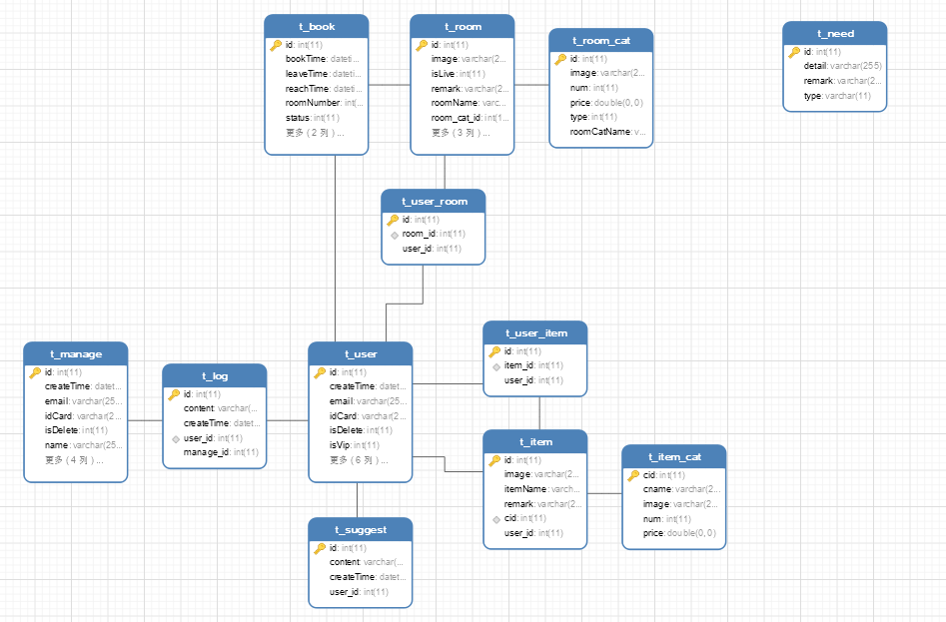

图2 数据库E-R关系图

根据上述表结构的设计，生成如图2所示的数据库E-R关系图。据上述数据关系图表示，本酒店管理系统主要对12个表进行了设计，其中客户表是基本表，其它表都与这个基本表的设计与实现或多或少有些关系，其中，t_user_item表中的item_id和user_id字段为用户表和商品表中id的外键，t_user_room表中的item_id和user_id字段为用户表和商品表中id的外键。

《JAVA与数据库综合实训（A）》实训总结

|  |  |  |  |  |  |
| --- | --- | --- | --- | --- | --- |
| 题目 | 酒店管理系统 | | | | |
| 学号 | 16110501005 | 姓名 | 徐红博 | 专业班级 | 计科1605 |
| 工作任务完成情况：  在此次实训过程中，我主要完成实现了酒店管理系统，完成的任务主要包括实现管理员与用户两种角色。其中管理员完成用户管理（增删改查），公告管理（增删改查）等功能。用户完成查看（客户信息，房间信息，住宿管理），报修管理（查看，回复，检查）等功能,这些主要是使用SSH框架完成的。在完成了基本功能之后，为了锻炼之前一周所学习的SSM框架，我又使用SSM框架实现了酒店前台界面。  第一部分为管理员对进入系统的管理，包括通过登录页面登录进行系统的管理。系统管理员登录以后可以对系统进行用户权限的管理。用户管理、客户信息管理（增删改查），公告的增删改查，酒店内商品信息的管理，酒店卫生的管理，酒店物品的采购，客户需求建议的管理。  第二部分为酒店客户登入前端系统，进去之后可以看到系统公告，进行账户的登录和注册。 | | | | | |
| 主要创新点：  1.在页面中添加了分页功能，让数据看起来井然有序。  2.为管理员和读者设置了两套操作系统页面，避免了管理员和读者之间的操作冲突。  3.采用ajax技术，进行异步刷新，减轻服务器的负担，提升站点的性能。无刷新更新页面，减少用户实际和心理等待时间，获得了更好的用户体验。还可以把以前的一些服务器负担的工作转嫁到服务器，利用客户端闲置的处理能力来进行处理，减轻服务器和宽带的负担，节约空间和宽带租用成本。  4.采用拦截器。它提供了一种机制可以使开发者可以定义在一个action执行的前后执行的代码，也可以在一个action执行前阻止其执行。同时也是提供了一种可以提取action中可重用的部分的方式。拦截器可以说相当于是个过滤器：就是把不想要的或不想显示的内容给过滤掉。拦截器可以抽象出一部分代码可以用来完善原来的action。同时可以减轻代码冗余，提高重用率。  5.在数据库中添加了触发器。具体实现为在向订单中添加数据时，同时向订单历史中添加一条。  6.本酒店管理系统采用MVC模式进行了设计，MVC架构也成为系统体系结构，使用MVC架构进行程序开发，可以使得开发更为容易，且开发的程序操作起来更加的简便，然而，事无两全，系统是需要不断地更新的，但使用MVC架构开发的程序在系统后期的维护和系统升级上相对来说就容易一些。使用MVC可以极大的发挥出客户端的处理能力，它可以最大的降低服务端的符合，也正因此可以大大的提高服务器的运行速度。值得一说的是，MVC架构对某些操作系统或者新开发的一些操作系统会存在不兼容的现象，这也就会发生在客户机的操作上出现一些限制，使得应用层，显示层，和数据逻辑层完整的分开，使得系统的设计更加有条理性。 | | | | | |
| 工作状况（包括工作态度、刻苦精神、协作精神、个人精力投入、出勤等情况）：  本人在实训期间态度端正，刻苦努力，认真学习新知识，记下了厚厚的一摞学习笔记，刻苦钻研项目的实现难题，遇到难题，便虚心请教老师、同学和网络，与同学互帮互助，共同突破难题。每天投入大量的精力来学习新的知识。晚上实训结束后也在自习室继续学习，没有一丝松懈。并且在实训阶段本人按时到达实训地点，未曾出现过缺勤早退的情况，更自觉遵守机房的规章制度。  在这几周的实训中，我一直没有松懈工作任务的进行，每天都在信息楼里度过，在此期间查阅了各种资料，同时也学习了很多课本上所没有的知识。在此期间，我没有缺勤过，基本上一到机房，就开始了项目的 ，把所有的时间都放在了项目的设计上。  当然，在完成项目的过程中，我的项目效果的实现离不开同学们对我的帮助，大家相互借鉴，取他人长处以弥补自己的短处，这样才能不断完善自己的项目内容，最终制作出让自己和用户满意的效果。 | | | | | |
| 收获、体会及建议：  其实我们之前已经做过一个java web项目了，当时的时候因为还只是初步了解，因此对框架的理解和应用还不是十分的熟练。非常感谢学院找了千峰教育的老师对我们进行SSM框架的教学。老师的课教的非常的不错，让我在短短一周的时间里面就初步掌握了SSM框架的使用。我现在能够独立完成对JSP页面进行编写，能够合理的了解清楚EL表达式，同时我也了解到了MySql数据库的使用以及如何对一个系统进行一个完整性的规划与学习。  通过这次的实训，我自己一个人完成了整个项目的设计分析与开发。通过自己一个人的努力完成这些工作，真心是不太容易，但是困难让我在整个项目的开发过程中取得了进步，并且有了丰富的编程经验。  通过此次对于本系统的酒店管理系统的设计与开发，我对程序员开发程序的流程有了一定程度的了解。在项目开发过程当中，和之前许多项目开发过程一样，我遇到了许多的bug。当我遇到bug之后，我首先是通过百度搜索bug的报错信息，首先从网上寻找解决方案，当这条路行不通时，我会一步一步的输出信息进行项目的调试。如果这两条路行不通的话，我就去问千峰来培训的老师，老师非常的热心，帮助我解决了非常多的问题。相信这些经验，能给我以后的工作起到非常大的作用和帮助。  为期两周的项目实训过得很快，在这个过程中，我深刻感受到了千锋老师所给我们提出的做事要努力的重要性，在为期两周的实训过程中，千锋教育的老师每天都按时来到机房。多亏了前几次的项目设计的经验，我对本次系统工程的设计有了更充足的信心，同时也让我对计算机了解的程度进一步加深，使得我自己对项目开发的经验有上升了一个台阶，有了专属于自己的理解，终于能够使得自己可以从项目的需求分析到项目的设计甚至到项目的测试都有了自己的思路与能够完成项目最后的总结。  当然，在这次项目设计过程中也存在一些不足，我在此次项目设计的过程中也遇到过很多连自己都没想过会遇到的问题，但是在我自己的不懈努力下，这些问题都被一一迎刃而解了，而自己的项目也最终变得非常的完美，可以说我真正的对整个酒店管理项目的过程有了极大的认识。经过这次对酒店管理项目的完善与开发，我自己的开发技术有了很大程度上的提高。  学生签字： 年 月 日 | | | | | |